砂石骨料用破碎筛分设备行业供需及技术趋势（附报告目录）
1、破碎筛分设备在砂石骨料市场的应用
(1)砂石骨料的定义和应用
砂石，是砂、卵(砾)石、碎石、块石、料石等材料的统称。粒径大于5mm的砂石可称为粗骨料，即常说的石子:粒径小于5mm的砂石可称为细骨料，又称为砂。实际应用中，砂石也可称作“砂石骨料”、“骨料”、“集料”，或简称为“砂”。砂石主要用于与水泥、其它添加剂合用以拌制混凝土或砂浆，是在混凝土或砂浆中起骨架或填充作用的粒状松散材料,具有十分良好的硬度和稳定的化学性质。
相关报告：北京普华有策信息咨询有限公司《2020-2026年砂石骨料用破碎筛分设备行业运行态势及投资前景报告》
混凝土是工程建设中应用最大量、最广泛的材料，而砂石是混凝土组成材料中重要和用量最多的原材料，占混凝土质量的6/7左右，是混凝土、砂浆的骨架。可以说，哪里有建设，哪里就有砂石，砂石骨料行业为我国经济建设作出了重要贡献。在砂石市场中,根据砂石的来源又可以将砂石划分为:①天然砂石:河砂、河卵石、海砂、海石、山砂、山石等，主要在河水冲击积累、海沙沉淀等自然力的作用下形成。②人造砂石(机制砂):是人类利用机械加工的手段将一些自然材料和废弃材料按照科学标准加工而成。
(2)机制砂全面取代天然砂
由于天然砂石骨料短时期内不可再生，经过几十年的过度、无序开采，我国一半以上的地区都出现了天然砂石骨料资源严重短缺的状况,甚至连原来砂石资源丰富的地区目前的天然砂石砂也大为减少或者接近枯竭，并导致了河流、湖泊生态环境破坏、堤岸桥梁倒塌、破坏航道等等诸多问题和隐患。随着“生态文明建设”被列入中国特色社会主义事业总体布局、环保法修订，各级政府不断加大对天然砂石开采的监管力度，取得了显著成效。在天然砂石资源相对紧张和开采监管力度越来越严的背景下，机制砂石的生产极大地满足了我国建设对砂石骨料的基本需求。
由于机制砂具有资源广泛、受到政策鼓励等诸多优势，机制砂成为砂石的主要品种，并与资源综合利用相结合是行业未来发展的必然趋势。目前，我国砂石骨料产业中机制砂石的产量比例已经超过80%，在大型工程项目中的应用比例更高，机制砂对天然砂形成完全替代趋势。2018年12月，第五届中国国际砂石骨料大会提出机制砂的应用比例将进一步 提升到90%以上，届时机制砂石的加工不论在规模产量上还是在技术水平上也都将达到新的高度。
砂石用破碎筛分设备产业链
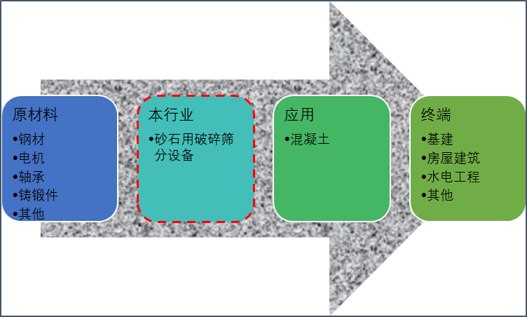
资料来源：普华有策
2、砂石骨料行业供需现状与趋势
（1）消费市场需求巨大
全球每年要消耗超过400亿吨砂石骨料，是继水之后消耗量第二大的自然资源。由于砂石在建设中至关重要的作用，2015年10月22日，美国众议院通过了《国家关键战略矿物生产法案2015》，将砂石列为关键战略资源。2018 年国家统计局下发的《战略性新兴产业分类(2018)》 将“机制砂”列为战略性新兴产业重点产品和服务。我国砂石骨料年用量超过200亿吨，是目前开采量最大的矿产资源，年直接产值及带动的运输等行业产值合计超过万亿元，是国民经济的重要支柱产业。从主要消费区域来看,砂石骨料区域消费能力差异表现较为明显，东部经济发达省份和中西部快速发展省份对砂石骨料消耗能力强劲，例如年消费量超过10亿吨的省份有江苏、河南、山东、广东及四川;热点区域骨料消费集聚化越来越明显，泛长三角、长江中游集群、成渝集群、中原集群、珠三角、京津冀、关中集群七大板块集聚了我国砂石骨料市场消费量的六成以上。从砂石骨料的来源看，机制砂的消费量逐年快速增长，其占砂石骨料总消费量的比例快速提升，2008 年至2018年机制砂的消费量占比从不到四成上升到超过八成以上。
2014-2018年机制砂消费量及砂石骨料总消费量分析
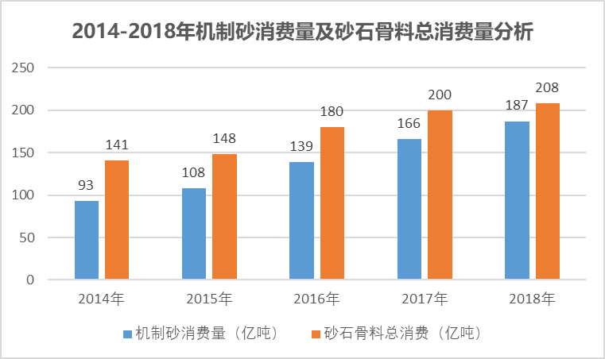
资料来源：中国砂石协会、普华有策整理
由于我国人口基数大、经济体量大且经济增速仍较高，中国砂石协会预测2020-2030年间我国砂石骨料年需求量将达到250亿吨的高位后平稳运行。综上所述，我国砂石骨料市场需求巨大,且在未来较长的一段时间内仍将继续保持，其中机制砂消费量将占据绝对主导。
（2）供给持续改善
在2013年之前，开山炸石一破一筛粗放式矿山占据着砂石骨料行业主流地位，行业发展理念滞后，产前无环评、产时无环保、产后无复绿、粉尘污染严重的粗放式砂石矿山遍布全国各地。砂石矿山粗放式的发展模式在侵害国家矿产资源的同时还对我国生态环境造成了严重破坏，造成崩塌、滑坡等地质灾害隐患和噪声、粉尘、废水方面的危害。在党的十八大首次将“生态文明建设”纳入中国特色社会主义事业总体布局的总体方针指导下，为加强对砂石资源的管理与生态环境保护工作，国家及地方政府陆续颁布限制开采天然砂、鼓励机制砂等一系列促进砂石骨料行业健康有序发展的政策,砂石骨料行业逐步迈入规范化发展的道路:环保不达标的小型、微型砂石骨料生产企业被责令停产整改、关停;天然砂石资源大幅收紧，禁采、限采等控制开采力度加大;绿色矿山建设上升为国家行动;全国逐步建成了数百家集矿山开采、加工、储运的高度集成化、自动化、规模化的现代化砂石骨料企业。
随着砂石矿资源管理和生态环境保护力度的加大,全国砂石矿山供给结构也得到了改善，整体特征表现为“梯度上升一增一减”，即:生产规模等级由小到大逐年保持一定 上升趋势,大型乃至年产量千万吨级的超大型砂石矿山数量稳步增加，小型、微型砂石矿山在加速减少。从矿山数量上看，截止2018年底，全国在册砂石矿山总计17,244家，较2013年末减少69.22%,净减少38,788家。
2014-2018年全国砂石矿山数量分析
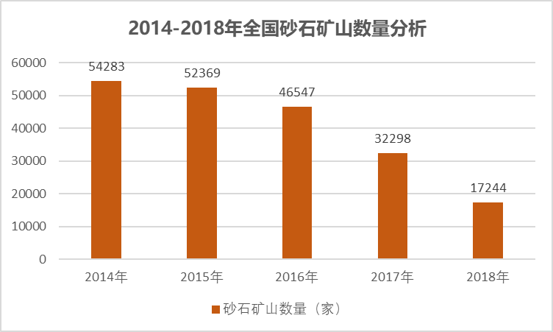
资料来源：中国砂石协会、普华有策整理
在近几年环保政策趋严、砂石骨料行业关停并转等政策因素驱动下，砂石矿山规模和集中度有所改善，但超大型、大型和中型砂石矿山的数量仍然较少，与发达国家差距较大。2018 年，我国超大型、大型和中型砂石矿山仅占全部砂石矿山的33.69%，而年产100万吨以下的小型、微型砂石矿山多达11,434家，砂石矿山结构优化的工作仍然任重道远。未来，随着超大型、大型和中型砂石矿山形成的砂石优质产能替代小型、微型砂石矿山的落后产能进程的推进，将持续带动破碎筛分设备特别是适应大中型矿山的大型化、中高端破碎筛分成套设备的市场需求。
（3）砂石骨料行业景气度上升
近年来，受砂石骨料行业供给侧改革、环保政策趋严等因素影响，砂石骨料生产商数量急剧减少行业集中度快速提升:同期，砂石骨料的需求稳步增长，由2016年的180亿吨增长至2018年的208亿吨。前述两项因素推动骨料价格快速上涨。根据中国砂石协会统计，全国骨料平均离岸价格(场地价格)由2016年初的26元/吨升至2018年底的65元/吨，价格的累积涨幅为150%;同期，与砂石骨料相关的水泥和混凝土价格指数也上涨较多。砂石骨料行业供需的变化使得行业内企业的经营效益显著提升。2016-2018骨料行业平均收益率分别为39.35%、45.23%和57.34%，上升趋势明显。 砂石骨料行业的高景气度引发各类资本的密切关注，以海螺水泥、华新水泥为代表的建材上市公司陆续延伸骨料产业，淮北矿业、宏大爆破等矿山工程上市公司也在重点布局砂石骨料业务，商业银行和投资基金陆续进场，砂石骨料行业资本流入加速。下游客户盈利能力的改善也推动了破碎筛分设备特别是中高端破碎筛分设备市场的发展。
（4）砂石设备市场需求分析
近年来，随着城镇化、基础设施建设、房地产开发的逐步推进，作为工程建筑的大宗原材料，砂石骨料的市场消费量逐年攀升，2018 年砂石骨料年消费量达208亿吨，占全球砂石骨料总消费量的50%以上。另一方面，生态文明建设纳入社会主义事业总体布局,生态文明建设工作上升到前所未有的高度，环保政策逐步收紧，环保督查常态化，天然砂石资源开采活动被大幅限制，导致天然砂石供给快速下降。在上述因素的推动下，机制砂的生产消费量不断增长，2018 年机制砂占砂石骨料总消费量的比例超过80%，预计未来机制砂占比将进-步提升。
受机制砂需求增加、应用占比提升、骨料价格总体上涨等因素的综合影响，近年来，砂石骨料行业对上游破碎筛分设备的市场需求明显增大，尤其是随着一大批大型、超大型现代化砂石骨料项目陆续建设，大型破碎筛分成套设备的市场需求显著提升。
3、技术发展趋势
发展趋势上，未来破碎筛分设备将主要朝着集约成套化、智能信息化、节能环保化、便捷移动化等方面发展:
破碎筛分设备趋势
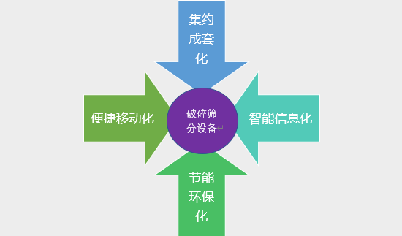
资料来源：普华有策
(1)集约成套化
伴随着我国矿山环保治理、产能整合进程的推进，矿山资源将日益集中于管理规范、组织高效、资金雄厚、运营优良的大中型矿业企业，该等企业对设备的产量、生产效率、环保合规、智能化等方面的高要求使得大破碎比、高效率、稳定性高、环保智能、可实现集约化生产的成套设备需求大为增加，与此同时高能耗、低产出、工艺简单、稳定性差的单机设备需求逐步萎缩。因此，集约成套化已逐步成为包括破碎筛分设备在内的矿山机械行业的未来发展方向。就砂石矿山设备而言，砂石骨料企业的未来模式是建立砂石骨料工厂，实行工厂化管理，工厂实行智能化管理。由于砂石骨料为混凝土的主体组分，大型砂石骨料生产企业将向下游混凝土、混凝土预制件等领域发展，进-步发展成为绿色建材产业园。砂石骨料生产企业的集约化、规模化生产的趋势必然要求破碎筛分设备朝集约成套化方向发展。
(2)智能信息化
破碎筛分设备长期在较为恶劣复杂的环境下工作,对其运行的稳定性要求较高。破碎筛分设备实现智能信息化后，可实现远程操控、自动检测等功能，有利于缩减操作人员数量、节省运营成本、提高工作效率、改善操作环境，因此智能信息化的破碎筛分设备必将成为未来市场需求的主流。智能信息化主要体现在作业流水线具备终端设备的数据采集能力、设备运行数据的自动分析能力、设备故障的自主诊断能力、流水线生产节拍的闭环自适应调整能力、流水线运行数据的云端传输能力。例如，采用PLC技术结合触摸屏控制的新型智能化破碎筛分设备控制系统可以实现生产的全程集中控制，还可对破碎机的轴承系统进行振动和温度等参数的远程监测，使操作人员直观了解整套设备的运行情况，且产品供应商在产品使用过程中可提供远程监控服务，从而降低用户的系统维护成本。
(3)环保节能化
“生态文明建设”纳入中国特色社会主义事业总体布局、环保法修订、环保督查常态化等背景下，国家倡导的“绿色矿山”行动的不断深入，装备环保、节能的破碎筛分设备对砂石矿山企业来说尤为重要,这要求破碎筛分设备供应商研发出更多符合环保节能要求的生产工艺和设备,一些不具备产品升级换代能力的企业将面临被洗牌出局的危险。目前，部分高效率、低能耗、环保型的破碎筛分装备已经得到了广泛应用。
目录
第一章砂石骨料用破碎筛分设备总体情况
第一节 砂石骨料用破碎筛分设备定义及分类
第二节 砂石骨料用破碎筛分设备产业链分析
一、砂石骨料用破碎筛分设备行业经济特性
二、砂石骨料用破碎筛分设备产业链结构分析
第三节 砂石骨料用破碎筛分设备行业地位分析
第四节 砂石骨料用破碎筛分设备行业统计部门及统计口径

第二章 砂石骨料用破碎筛分设备市场发展环境分析（PEST）
第一节 经济环境分析
第二节 政策环境分析
第三节 社会环境分析
第四节 技术环境分析

第三章 中国砂石骨料用破碎筛分设备市场运行态势
第一节 2015-2019年中国砂石骨料用破碎筛分设备生产情况分析
一、2015-2019年砂石骨料用破碎筛分设备产能统计
二、2015-2019年砂石骨料用破碎筛分设备产量统计
三、砂石骨料用破碎筛分设备生产企业区域分布
第二节 2015-2019年中国砂石骨料用破碎筛分设备销售情况分析
一、2015-2019年砂石骨料用破碎筛分设备销售量统计
二、2015-2019年砂石骨料用破碎筛分设备销售额统计
三、影响砂石骨料用破碎筛分设备销售的因素分析
第三节 2015-2019年中国砂石骨料用破碎筛分设备市场需求情况分析
一、2015-2019年砂石骨料用破碎筛分设备需求量统计
二、影响砂石骨料用破碎筛分设备需求因素分析
第四节 普华有策对砂石骨料用破碎筛分设备行业各主要区域结构占比分析（规模占比、产量占比、需求占比等）
第五节 2015-2019年砂石骨料用破碎筛分设备行业利润水平分析

第四章 2017-2019年中国砂石骨料用破碎筛分设备进出口情况分析
第一节 砂石骨料用破碎筛分设备进口情况分析（数量、金额）
第二节 砂石骨料用破碎筛分设备出口情况分析（数量、金额）
第三节 2019年砂石骨料用破碎筛分设备进口主要来源地及出口目的地

第五章 中国砂石骨料用破碎筛分设备下游目标应用领域发展状况分析
第一节砂石骨料用破碎筛分设备下游应用领域概述
第二节砂石骨料用破碎筛分设备下游应用领域供需情况分析
第三节 下游应用领域对砂石骨料用破碎筛分设备需求特征分析
一、砂石骨料用破碎筛分设备需求的总示意图
二、目标应用领域结构及各应用领域的需求量、占比
三、目标应用领域需求特征及影响因素分析
第四节 砂石骨料用破碎筛分设备行业驱动因素分析
一、有利因素
二、不利因素

第六章 POLICY对中国砂石骨料用破碎筛分设备竞争情况分析
第一节 中国砂石骨料用破碎筛分设备竞争情况
一、市场集中度分析
二、进入壁垒分析
第二节 中国砂石骨料用破碎筛分设备竞争格局分析
一、砂石骨料用破碎筛分设备竞争程度
二、产品替代性分析
第三节 中国砂石骨料用破碎筛分设备竞争策略分析

第七章 重点生产企业分析
第一节 企业A
一、企业概况
二、企业产品结构及市场表现
三、企业市场占有率分析
四、企业核心竞争力分析
第二节 企业B
一、企业概况
二、企业产品结构及市场表现
三、企业市场占有率分析
四、企业核心竞争力分析
第三节 企业C
一、企业概况
二、企业产品结构及市场表现
三、企业市场占有率分析
四、企业核心竞争力分析
第四节 企业D
一、企业概况
二、企业产品结构及市场表现
三、企业市场占有率分析
四、企业核心竞争力分析
第五节 企业E
一、企业概况
二、企业产品结构及市场表现
三、企业市场占有率分析
四、企业核心竞争力分析

第八章 普华有策对2020-2026年中国砂石骨料用破碎筛分设备市场预测
第一节 2020-2026年中国砂石骨料用破碎筛分设备市场规模预测
第二节 2020-2026年中国砂石骨料用破碎筛分设备市场供给情况预测
第三节 2020-2026年中国砂石骨料用破碎筛分设备市场需求情况预测
第四节 2020-2026年中国砂石骨料用破碎筛分设备进出口情况预测
第五节 2020-2026年中国砂石骨料用破碎筛分设备价格走势预测
第六节 2020-2026年中国砂石骨料用破碎筛分设备利润走势预测

第九章 中国砂石骨料用破碎筛分设备未来前景及发展预测
第一节 当前行业存在的问题
第二节 2020-2026年行业竞争格局展望
第三节 2020-2026年行业发展前景分析
第四节 2020-2026年行业相关风险分析
第五节 2020-2026年砂石骨料用破碎筛分设备行业发展机会与威胁分析

第十章 2020-2026年中国砂石骨料用破碎筛分设备市场投资建议

